П О С Т А Н О В Л Е Н И Е

АДМИНИСТРАЦИИ ПЕТРОВСКОГО ГОРОДСКОГО ОКРУГА
СТАВРОПОЛЬСКОГО КРАЯ

06 ноября 2019 г. | г. Светлоград | № 2266

Об утверждении схемы ограничения движения транспортных средств по площади 50 лет Октября г. Светлограда Петровского района Ставропольского края (от ул. Кузнечной до пл. 50 лет Октября 24, от пл. 50 лет Октября 24 до ул. Калинина)

Руководствуясь Федеральным законом от 06 октября 2003 года № 131-ФЗ «Об общих принципах организации местного самоуправления в Российской Федерации», Федеральным законом от 10 декабря 1995 года № 196-ФЗ «О безопасности дорожного движения», Федеральным законом от 08 ноября 2007 г. № 257-ФЗ «Об автомобильных дорогах и о дорожной деятельности в Российской Федерации и о внесении изменений в отдельные законодательные акты Российской Федерации», в целях ограничения движения транспортных средств с 06.11.2019 по 17.11.2019 на период проведения работ по устройству ливневой канализации по площади 50 лет Октября г. Светлограда Петровского района Ставропольского края (от ул. Кузнечной до пл. 50 лет Октября 24, от пл. 50 лет Октября 24 до ул. Калинина), администрация Петровского городского округа Ставропольского края

ПОСТАНОВЛЯЕТ:

1. Утвердить схему ограничения движения транспортных средств по площади 50 лет Октября г. Светлограда Петровского района Ставропольского края (от ул. Кузнечной до пл. 50 лет Октября 24, от пл. 50 лет Октября 24 до ул. Калинина) с 06 ноября 2019 по 17 ноября 2019 согласно приложению (далее – Схема).

2. Управлению муниципального хозяйства администрации Петровского городского округа Ставропольского края обеспечить установку дорожных знаков и ограждений в соответствии со Схемой.

3. Опубликовать настоящее постановление в газете «Вестник Петровского городского округа» и разместить на официальном сайте администрации Петровского городского округа Ставропольского края в информационно-телекоммуникационной сети «Интернет».
4. Контроль за исполнением настоящего постановления возложить на первого заместителя главы администрации Петровского городского округа Ставропольского края Бабыкина А.И.

5. Настоящее постановление вступает в силу со дня подписания.

Глава Петровского
городского округа
Ставропольского края А.А.Захарченко

Проект постановления вносит первый заместитель главы администрации Петровского городского округа Ставропольского края
А.И.Бабыкин

Визируют:

Заместитель главы администрации
Петровского городского округа
Ставропольского края Е.И.Сергеева

Начальник правового отдела администрации
Петровского городского округа
Ставропольского края О.А.Нехаенко

Начальник отдела по организационно -
кадровым вопросам и профилактике
коррупционных правонарушений
администрации Петровского городского
округа Ставропольского края С.Н.Кулькина

Проект постановления подготовлен управлением муниципального хозяйства администрации Петровского городского округа Ставропольского края
К.В.Косторнов

СХЕМА  ограничения движения на период с 06 ноября 2019 до 17 ноября 2019 транспортных средств по площади 50 лет Октября г. Светлограда Петровского района Ставропольского края (от ул. Кузнечной до пл. 50 лет Октября 24, от пл. 50 лет Октября 24 до ул. Калинина) | Приложение  к постановлению администрации Петровского городского округа  Ставропольского края  от 06 ноября 2019 г. № 2266

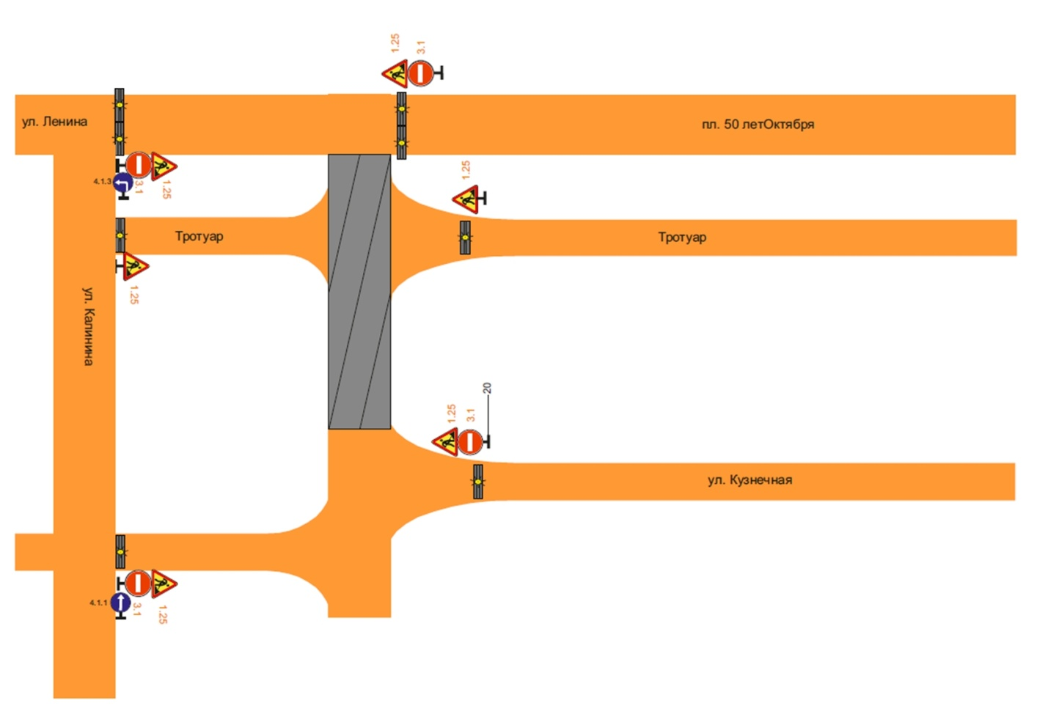

Заместитель главы администрации
Петровского городского округа
Ставропольского края Е.И.Сергеева

